|  |  |  |
| --- | --- | --- |
|  |  | **«УТВЕРЖДАЮ»**  Начальник управления по ФКиС Администрации ГО г. Уфа Республики Башкортостан  _________________Е.В. Сорокин  «___» ______________ 2024 г. |

**ПОЛОЖЕНИЕ**

**о проведении**

**Первенство г. Уфы по плаванию**

**среди юношей и девушек (11–13 лет) 2011 - 2013 г. р.**

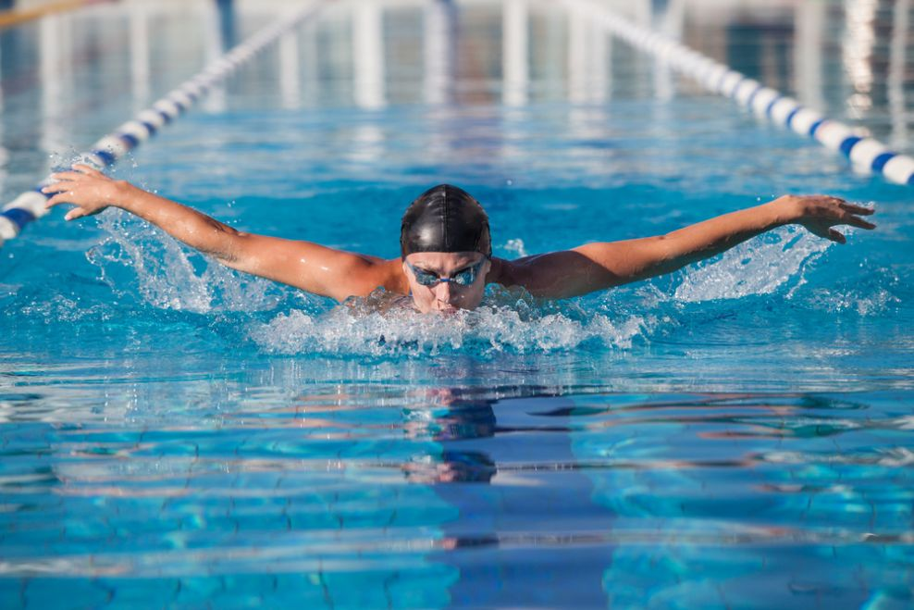

г. Уфа, 2024 г.

1. **Цели и задачи:**
2. Популяризация и развитие спортивного плавания в г. Уфе.
3. Повышение уровня спортивной подготовки, выполнение норм ЕВСК.
4. Пропаганда здорового образа жизни подрастающего поколения, гражданского и патриотического воспитания молодёжи;
5. Выявление перспективных и одаренных спортсменов.
6. Обмен опыта работы тренеров города Уфы.
7. Отбор в сборную команду на Первенство Республики Башкортостан по плаванию.
8. **Место и сроки проведения:**

Соревнования проводятся в период с 19 сентября по 20 сентября 2024 года в 25-метровом плавательном бассейне ГАУ ЦСП Республики Башкортостан им. Баталовой Р. А. по адресу: г. Уфа, проспект Дружбы народов, д. 47.

Начало разминки: 19–20 сентября 2024г., в 11 часов 20 минут.

Начало соревнований: 19–20 сентября 2024г., в 11 часов 40 минут.

1. **Руководство проведения соревнования:**

Общее руководство подготовкой и проведением соревнований осуществляется Управлением по физической культуре и спорту Администрации ГО г. Уфа Республики Башкортостан.

Непосредственное проведение мероприятия возлагается на МАУ «Центр развития спорта» ГО г. Уфа Республики Башкортостан, а также главную судейскую коллегию утвержденную МОО «ФПУ» и УФКиС Администрации ГО г. Уфа Республики Башкортостан, в составе:

Главный судья: судья первой категории, Семенова Наталия Васильевна, тел. 8 917 788 62 00

Главный секретарь: судья второй категории Саитгалеева Ангелина Евгеньевна, тел. 8 962 522 65 09

1. **Требования к участникам соревнований и условия допуска:**

К участию в соревнованиях допускаются спортсмены спортивных организаций города Уфы, юноши и девушки 2011–2013 г.р., уровнем подготовленности не ниже 2 юношеского разряда.

Все участники должны иметь при себе:

- именную заявку на участие в соревнованиях, подписанную врачом по спортивной медицине, заверенную печатью медицинской организации, имеющей лицензию на осуществление медицинской деятельности, предусматривающей работы (услуги) по лечебной физкультуре и спортивной медицине;

- сертификат РУСАДА 2024 года;

- документ, удостоверяющий личность;

- зачетную квалификационную книжку, удостоверение спортивного звания (приказ о присвоении разряда)

- договор (оригинал) о страховании от несчастных случаев;

**5. Программа соревнований:**

Комиссия по допуску состоится «19» сентября 2024 г., с 8.00 часов, ГАУ ЦСП РБ им. Римы Баталовой, по адресу: г. Уфа, ул. Дружбы Народов, дом 47.

|  |  |  |  |  |
| --- | --- | --- | --- | --- |
| **1 день соревнований 19 сентября 2024 г.** | | | | |
| 8.00-10.30 | Работа комиссии по допуску спортсменов | | | |
| 10.30 | Совещание представителей команд | | | |
| 10.50 | Совещание судейской коллегии | | | |
| **Вид заплыва** | **Возрастная категория** | | **Вид программы** | |
| 11.20 | Разминка | | | |
| 11.40 | Начало соревнований | | | |
| Финальный | Девушки | 100 метров | | Вольный стиль |
| Финальный | Юноши | 100 метров | | Вольный стиль |
| Финальный | Девушки | 100 метров | | Брасс |
| Финальный | Юноши | 100 метров | | Брасс |
| Финальный | Девушки | 200 метров | | Баттерфляй |
| Финальный | Юноши | 200 метров | | Баттерфляй |
| Финальный | Девушки | 200 метров | | На спине |
| Финальный | Юноши | 200 метров | | На спине |
| **2 день соревнований 20 сентября 2024 г.** | | | | |
| 11.20 | Разминка |  | |  |
| 11.40 | Начало соревнований |  | |  |
| Финальный | Девушки | 100 метров | | На спине |
| Финальный | Юноши | 100 метров | | На спине |
| Финальный | Девушки | 100 метров | | Баттерфляй |
| Финальный | Юноши | 100 метров | | Баттерфляй |
| Финальный | Девушки | 200 метров | | Вольный стиль |
| Финальный | Юноши | 200 метров | | Вольный стиль |
| Финальный | Девушки | 200 метров | | Брасс |
| Финальный | Юноши | 200 метров | | Брасс |
| Финальный | Девушки | 100 метров | | Комплексное плавание |
| Финальный | Юноши | 100 метров | | Комплексное плавание |

**6.Условия подведения итогов:**

Спортивные соревнования проводятся в соответствии с правилами

вида спорта «плавание», утвержденными приказом Министерства спорта Российской Федерации от «16» ноября 2023 г. № 806.

Каждый участник имеет право стартовать в двух видах программы соревнований (по одной дистанции в день). На всех дистанциях проводятся финальные заплывы.

Определение победителей и призеров производится по месту, занятому участником в каждом виде программы соревнований.

**7.Награждение:**

Спортсмены – победители и призёры на каждой дистанции награждаются медалями и грамотами, учрежденными управлением по физической культуре и спорту Администрации городского округа город Уфа Республики Башкортостан.

**8.Условия финансирования**

Расходы, (приобретение наградной атрибутики, медицинское обслуживание) несет МАУ «Центр развития спорта» г. Уфа РБ.

Расходы по проезду, проживанию, обеспечение питанием команд, осуществляется за счёт командирующей организации.

**9. Обеспечение безопасности:**

Спортивные соревнования проводятся на объектах спорта, включенных во Всероссийский реестр объектов спорта, в соответствии с Федеральным законом от 4 декабря 2007 года № 329-ФЗ «О физической культуре и спорте в Российской Федерации».

Обеспечение безопасности участников и зрителей на спортивных соревнованиях осуществляется согласно требованиям Правил обеспечения безопасности при проведении официальных спортивных соревнований, утвержденных постановлением Правительства Российской Федерации от 18 апреля 2014 г. № 353, а также требованиям правил соревнований по видам спорта, включенным в программу соревнований.

Оказание скорой медицинской помощи и допуск участников осуществляется в соответствии с приказом Министерства здравоохранения Российской Федерации от 23 октября 2020 г. № 1144н «Об утверждении порядка и оказания медицинской помощи лицам, занимающимся физической культурой и спортом (в том числе при подготовке и проведении физкультурных мероприятий и спортивных мероприятий), включая порядок медицинского осмотра лиц, желающих пройти спортивную подготовку, заниматься физической культурой и спортом в организациях и (или) выполнять нормативы испытаний (тестов) Всероссийского физкультурно-спортивного комплекса «Готов к труду и обороне» и форм медицинских заключений о допуске к участию в физкультурных и спортивных мероприятиях».

Мероприятие будет проводиться в соответствии Указом Главы Республики Башкортостан от 18 марта 2020 года № УГ-111 «О введении режима «Повышенная готовность» на территории Республики Башкортостан в связи с угрозой распространения в Республике Башкортостан новой коронавирусной инфекции (COVID-2019)» (с изменениями и дополнениями от 1 июня 2022 года), Регламентом по организации и проведению официальных физкультурных и спортивных мероприятий на территории Российской Федерации в условиях сохранения рисков распространения COVID-19, утвержденным министром спорта Российской Федерации О.В. Матыциным и главным государственным санитарным врачом Российской Федерации А. Ю. Поповой от 31 июля 2020 года (с дополнениями и изменениями от 12 ноября 2021 года), при строгом соблюдении требований Роспотребнадзора.

В соответствии с п. 3.2.7 Соглашения № 236 от 21.08.2020 г. о сотрудничестве между РАА «РУСАДА» и Министерством молодежной политики и спорта Республики Башкортостан в области противодействия допингу в спорте спортсмены допускаются к соревнованиям после предоставления сертификата о прохождении дистанционной образовательной антидопинговой программы.

**10. Страхование участников:**

Участие в соревнованиях допускается только при наличии договора (оригинал) о страховании жизни и здоровья от несчастных случаев.

Участники, не имеющие договора о страховании, к соревнованиям не допускаются.

**11.Сроки подачи заявок:**

Файл технической заявки, для участия спортсменов в соревновании, в формате Excel, подаются, на адрес электронной почты russia-yfa@mail.ru не позднее 11 сентября 2024 г. Тел.: 8 962 522 65 09.

В технической заявке указать фамилию и имя спортсмена, год рождения, присвоенный разряд (если есть), дистанцию, заявочное время на указанной дистанции, организацию, Ф.И.О. тренера (*Приложение № 2)*.

В именной заявке указать: **Ф.И.О. и дата рождения спортсмена полностью**, присвоенный разряд, наименование организации, Ф.И.О. тренера, допуск врача (*Приложение № 1)*.

Именные заявки на участие в соревновании представляются в комиссию по допуску в оригинале «19» сентября 2024 г. с 8.00 до 10.30 в ГАУ ЦСП РБ им. Р. Баталовой, по адресу: г. Уфа, ул. Дружбы Народов, дом 47.

*Спортсмены, на которых не предоставлены в полном объеме документы в комиссию по допуску, к соревнованиям не допускаются.*

**12.Антидопинговое обеспечение.**

Антидопинговое обеспечение в Российской Федерации осуществляется в соответствии с Общероссийскими антидопинговыми правилами, утверждёнными приказом Минспорта России от 9 августа 2016 г. №947. В соответствии с пунктом 10.11.1 и в соответствии с п. 3.2.7. Соглашения №236 от 21.08.2020 г. о сотрудничестве между Ассоциацией Российское антидопинговое агентство «РУСАДА» и Министерством молодёжной политики и спорта Республики Башкортостан в области противодействия допинга в спорте. На основании Общероссийских антидопинговых правил ни один спортсмен или иное лицо, в отношении которого была применена дисквалификация, не имеет право во время срока дисквалификации участвовать ни в каком качестве в спортивных соревнованиях.

**Данное положение является вызовом на соревнования**

***ОБРАЗЕЦ***

*Приложение № 1*

**ИМЕННАЯ ЗАЯВКА**

На участие в *наименование соревнования*

от команды ____________________

|  |  |  |  |  |  |  |
| --- | --- | --- | --- | --- | --- | --- |
| **№** | **ФИО** | **Дата рождения** | **Разряд** | **Организация** | **Тренер** | **Допуск врача** |
| 1 | Иванов Иван Иванович | 01.01.2005 | 1юн | SWIMCLUB | Петров С.А. |  |
|  |  |  |  |  |  |  |
|  |  |  |  |  |  |  |
|  |  |  |  |  |  |  |
|  |  |  |  |  |  |  |
|  |  |  |  |  |  |  |
|  |  |  |  |  |  |  |
|  |  |  |  |  |  |  |
|  |  |  |  |  |  |  |
|  |  |  |  |  |  |  |

Допущено _____________ человек Врач _____________________

Представитель команды ___________________________________

Руководитель организации _________________________________

***ОБРАЗЕЦ***

*Приложение № 2*

**ТЕХНИЧЕСКАЯ ЗАЯВКА**

|  |  |  |  |  |  |  |  |
| --- | --- | --- | --- | --- | --- | --- | --- |
| **№** | **Ф И О** | **Год рожд.** | **Разряд** | **Организация** | **Тренер** | **Дистанция** | **Результат** |
| 1 | Иванов Иван | 2011 | III | SWIMCLUB | Петров С.А. | 100 в/с | 1.10,15 |
| 1 | Иванов Иван | 2011 | III | SWIMCLUB | Петров С.А. | 200 к/п | 2.43,08 |
| 1 | Иванов Иван | 2011 | III | SWIMCLUB | Петров С.А. | 800 в/с | 10.38,00 |